Задание подготовлено в рамках проекта АНО «Лаборатория модернизации образовательных ресурсов» «Кадровый и учебно-методический ресурс формирования общих компетенций обучающихся по программам СПО», который реализуется с использованием гранта Президента Российской Федерации на развитие гражданского общества, предоставленного Фондом президентских грантов.
Разработчики
Джусоева Ольга Владимировна, ГАПОУ «Колледж гуманитарных и социально-педагогических дисциплин имени Святителя Алексия, Митрополита Московского»

Назначение задания
Компетенции в сфере самоорганизации и самоуправления Анализ рабочей ситуации. Уровень I
44.02.05
ОП.08 Технические средства обучения с методикой применения в учебно-воспитательном процессе
Тема: Экранные средства обучения

Комментарии
Задание используется на аудиторном занятии на этапе ознакомления с новым материалом. В результате выполнения задания обучающиеся изучат правила размещения технических средств обучения.

Изучите правила размещения комплекта интерактивной доски в соответствии с требованиями СанПиН (источник 1). Внимательно рассмотрите фотографии примеров установки комплектов интерактивной доски в кабинетах (источник 2).
Оцените правильность установки комплектов интерактивной доски.
Заполните бланк.

Характеристика | Оценка соответствия, +\-
 | Фото 1 | Фото 2 | Фото 3 | Фото 4
Обучающиеся легко дотягиваются до верхнего и до нижнего края рабочей поверхности
Весь экран достаточно хорошо видно сидящим в аудитории обучающимся
Используется ультракороткофокусный проектор
Стационарное расположение оборудования на настенных/потолочных креплениях, кабели убраны в кабель-каналы
Доска легко доступна, мебель и / или дополнительное учебное оборудование не преграждает доступ к доске
Прямой свет от лампы проектора при проецировании не попадает в глаза
Источник 1
Для того чтобы понять, как должна быть размещена интерактивная доска, нужно понимать, какие соображения влияют на выбор места для ее установки.
Очевидно, что и учащиеся, и педагог, должны иметь возможность работать непосредственно на интерактивной доске, а те, кто в данный момент находится не у доски – наблюдать за происходящем на ней. При работе исключительно со старшеклассниками и взрослыми студентами совместить эти два требования достаточно просто – при установке доски на такую высоту, чтобы человек среднего роста легко дотягивался и до верхнего, и до нижнего края рабочей поверхности, весь экран достаточно хорошо видно сидящим в аудитории людям.
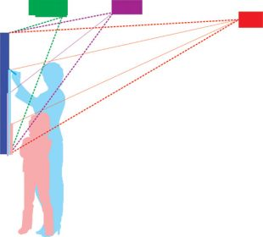
Рис. 1 Основные типы проекторов

При работе с маленькими детьми сочетать эти требования несколько сложнее.
Второй элемент системы, место для которого нужно выбрать – это проектор. Рисунок 1 представляет три основных типа проекторов.
Система достаточно условна и не учитывает особенности конкретных моделей каждого типа, в зависимости от которых проектор может располагаться на разной высоте относительно доски, а расстояние между проектором и доской несколько варьируется. Как видно из схемы, при использовании стандартного проектора (на схеме обозначен красным прямоугольником) тень от работающего у доски человека закрывает часть изображения на экране, даже если у доски работает ребенок (область тени отмечена розовым). При этом прямой свет от лампы проектора попадает в глаза стоящему у доски.
При работе с короткофокусным проектором (на схеме – фиолетовый) ребенок уже не видит свою тень на экране, но для взрослого пользователя разница не существенна (сравните голубую и сиреневую области). Ультракороткофокусный проектор (зеленый), позволяет избавиться от тени практически полностью. Использование двух последних типов проекторов при работе с детьми предпочтительно, но при выборе места установки надо иметь в виду, что над интерактивной доской к стене крепится штанга для проектора, высоту которой относительно доски менять нельзя.
Грамотный выбор проектора обеспечивает комфорт при работе с доской, а точное место его установки зависит от технических характеристик проектора и расположения интерактивной доски. Поскольку дети должны выходить к доске, она должна быть легко доступна, недопустимо, чтобы мебель или дополнительное учебное оборудование преграждало доступ к доске.
Во всех случаях предпочтительно, чтобы оборудование располагалось стационарно, на настенных/потолочных креплениях, а все кабели были убраны в кабель-каналы — это обеспечит и безопасность людей, и сохранность оборудования. При использовании доски на мобильной стойке желательно использовать короткофокусный или ультракороткофокусный проектор, установленный на ту же стойку и размещать ноутбук/компьютер рядом с этим комплексом. Это не только облегчит настройку системы перед началом работы, но и позволит свести к минимуму риски, связанные со свободно лежащими на полу проводами, в том числе кабелями питания.
Как выбрать место для размещения интерактивной доски в школе.
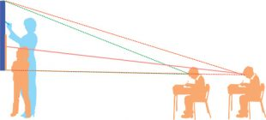
Рис. 2. Размещение в соответствии с требованиями СанПиН

Рисунок 2 показывает доску, размещенную на рекомендованной СанПиН высоте в начальной школе. Высота нижнего края учебной доски над полом - 70 - 90 см. Бледно-оранжевым выделена часть доски, на которой первокласснику среднего роста удобно выполнять задания. Как и в случае с обычной меловой доской, детям, сидящим на задних партах, рассмотреть нижнюю часть доски несколько мешают головы впереди сидящих, но эта помеха не критична.
Нормы СанПин указывают также, что доска должна располагаться по центру класса, но эта норма применяется и к меловым, и к интерактивным доскам, что порождает некоторую неопределенность. В случаях, когда в кабинете используется в первую очередь меловая доска, ее размещают по центру, а интерактивную доску – справа или слева от нее. Если меловая доска используется редко, по центру размещают интерактивную доску, а меловую – рядом (или «крылья» от трехстворчатой доски — по обе стороны интерактивной). Можно интерпретировать эту норму и таким образом, что группа из меловой и интерактивной доски должна располагаться по центру.
Рис. 3. Размещение доски в соответствии с требованиями СанПиН

Источник 2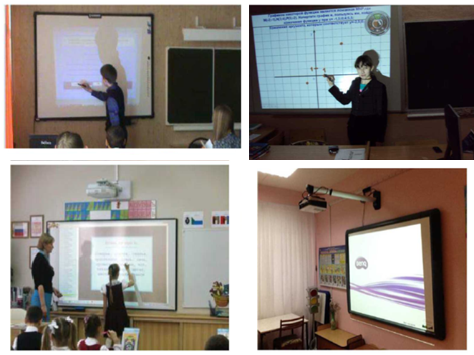
2
1
4
3
Инструмент проверки

Характеристика | Оценка соответствия, +\-
 | Фото 1 | Фото 2 | Фото 3 | Фото 4
Обучающиеся легко дотягиваются до верхнего и до нижнего края рабочей поверхности | + | + | + | -
Весь экран достаточно хорошо видно сидящим в аудитории обучающимся | + | + | + | +
Используется ультракороткофокусный проектор | - | - | + | +
Стационарное расположение оборудования на настенных/потолочных креплениях, кабели убраны в кабель-каналы | + | + | + | +
Доска легко доступна, мебель и / или дополнительное учебное оборудование не преграждает доступ к доске | + | - | + | -
Прямой свет от лампы проектора при проецировании не попадает в глаза | - | - | + | +

За каждую ситуацию, получившую полностью верную оценку | 2 балла
За каждую ситуацию, оцененную с одной ошибкой или пропуском | 1 балл
Максимальный балл | 8 баллов

